哈尔滨工业大学

<<数据库系统>>
实验报告三

(2023年度秋季学期)

姓名： | 左镕畅
学号： | 2021110788
学院： | 计算学部
教师： | 程思瑶

实验三

实验目的
关系连接算法的实现：掌握关系连接操作的实现算法，理解算法的I/O复杂性，使用高级语言实现重要的关系连接操作算法。
查询优化算法的设计：掌握关系数据库中查询优化的原理，理解查询优化算法在执行过程中的时间开销和空间开销，使用高级语言实现重要的查询优化算法。

实验环境
Windows10操作系统、MySQL关系数据库管理系统，Python编程语言

三、实验过程及结果
1 关系连接操作算法的实现
实现算法见code\connection\main.py
1.1 数据准备
实验提供了ExtMem程序库，它由C语言开发，ExtMem程序库的功能包括内存缓冲区管理、磁盘块读/写，它提供了1个数据结构和7个API函数。我最熟悉的语言是Python语言，为了使用Python语言编写程序，我基于ExtMem程序库，编写了具有相同功能的Python代码——code\connection\extmem.py
除了缓冲区功能外，直接执行extmem.py代码还能随机生成关系R和S，其中，R属性为A和B，S属性为C和D，R共16块，S共32块，每块含7个元组（一个元组8字节），以及下一块的地址（4字节），具体关系数据如下：
关系R具有两个属性A和B，其中A和B的属性值均为int型（4个字节），A的值域为[1, 40]，B的值域为[1, 1000]。
关系S具有两个属性C和D，其中C和D的属性值均为int型（4个字节）。C的值域为[20, 60]，D的值域为[1, 1000]。
生成物理存储见code\connection\emulate_disk\raw_data
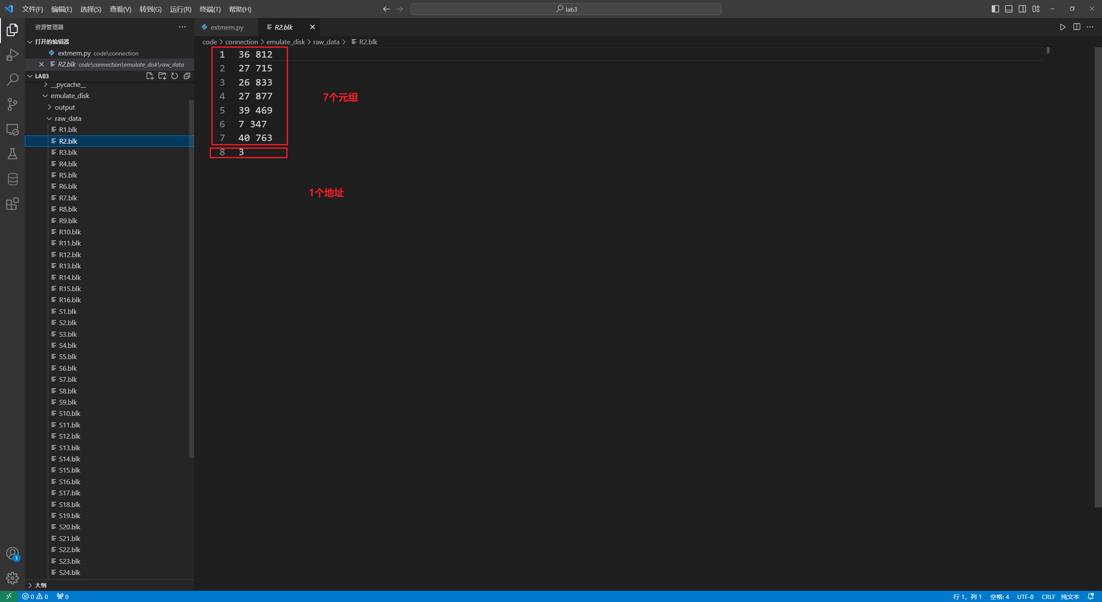
同时初始化缓冲区，缓冲区大小为520字节，能放入8个块。
1.2 实现关系选择算法
关系选择算法实现的是基于扫描的选择算法，使用一个输入缓冲块循环调入关系的每一个块，进行选择操作，在输出缓冲块满后将结果输出。核心代码如下：
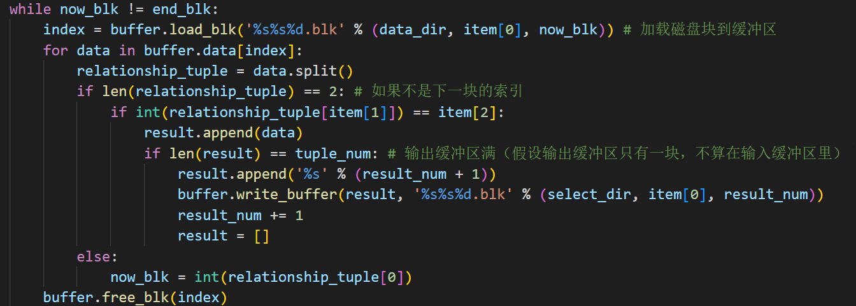
结果见code\connection\emulate_disk\output\select
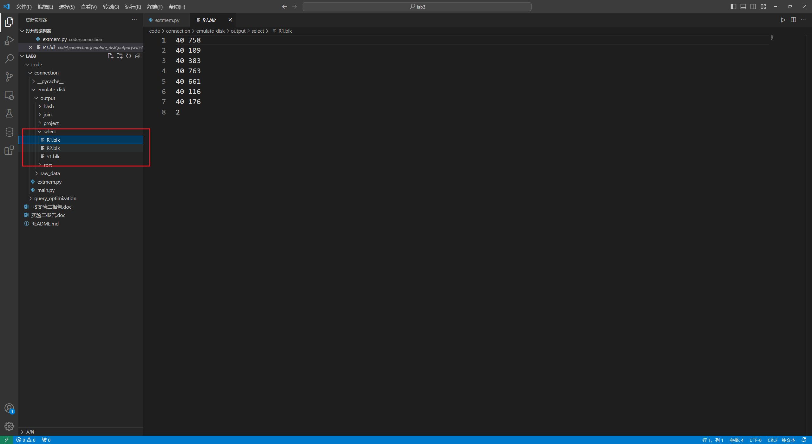
1.3 实现关系投影算法
实现的为基于扫描的不带去重的关系投影算法，使用一个输入缓冲块循环调入关系的每一个块，进行投影操作，在输出缓冲块满后将结果输出。核心代码如下：
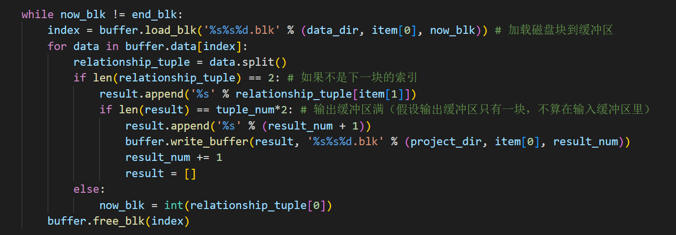
实验结果见code\connection\emulate_disk\output\project，每个缓冲块存有14个元组
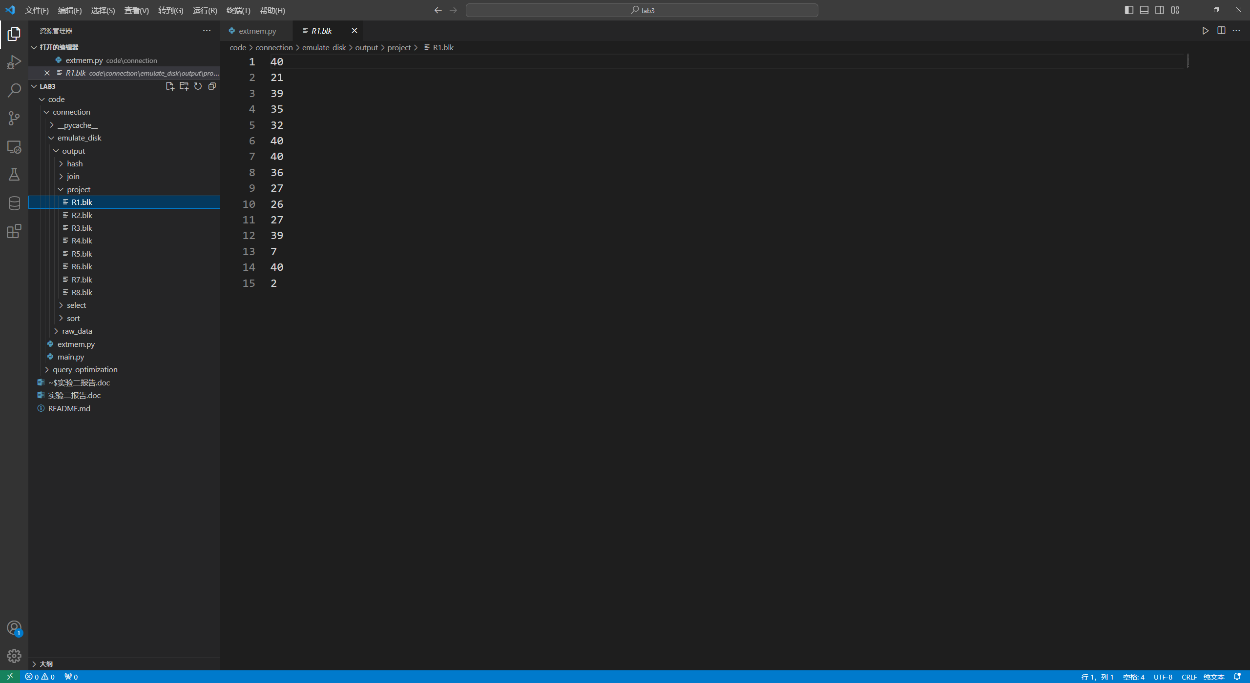
1.4 实现关系连接算法
1.4.1 Nested-Loop Join（NLJ）
内关系使用一个块，外关系使用六个块，剩余一个块作为输出缓冲区，R的块数较少，作为外关系，关键代码如下
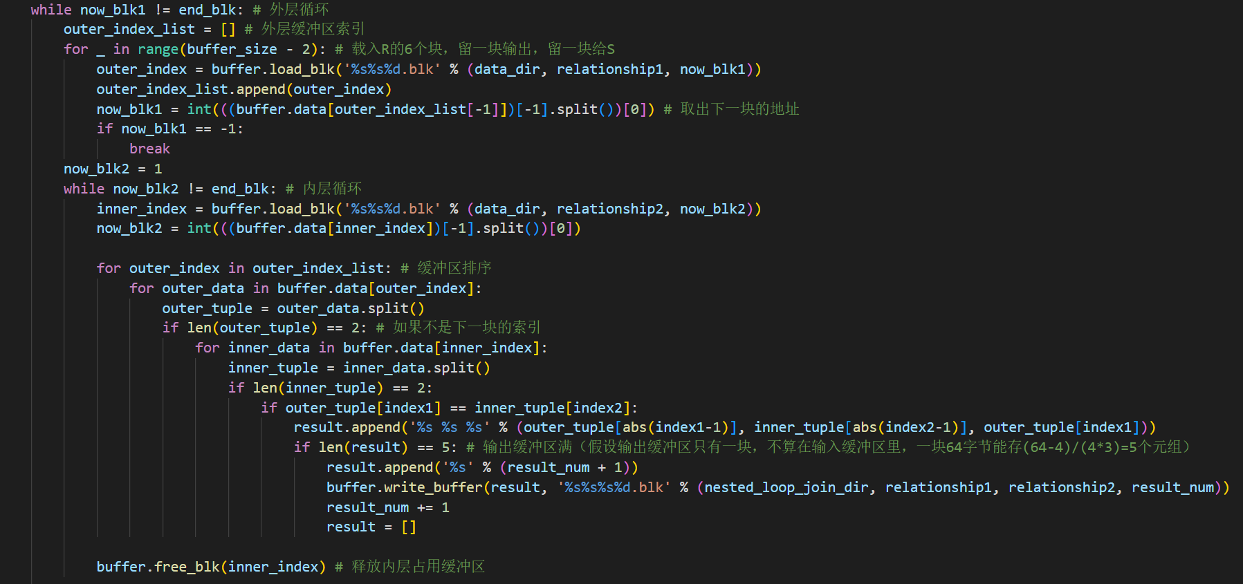
结果见code\connection\emulate_disk\output\join\nested_loop，每个块存有5个结果元组
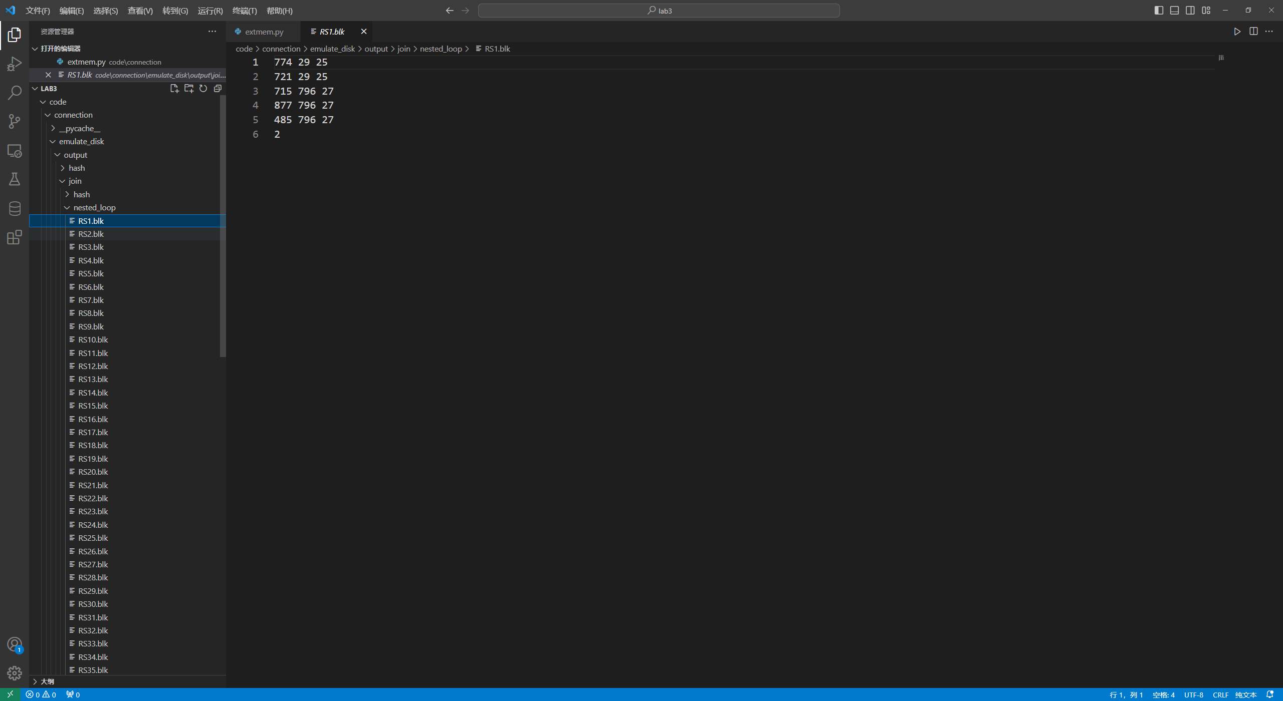
1.4.2 hash-join
分桶：哈希函数为连接属性值模7的值（使用7个缓冲块构建7个桶，一个块作为输出），各桶使用链接法存于外存中。分桶结果见code\connection\emulate_disk\output\hash，块的命名方式为 <关系名><桶号>_<桶块号>.blk
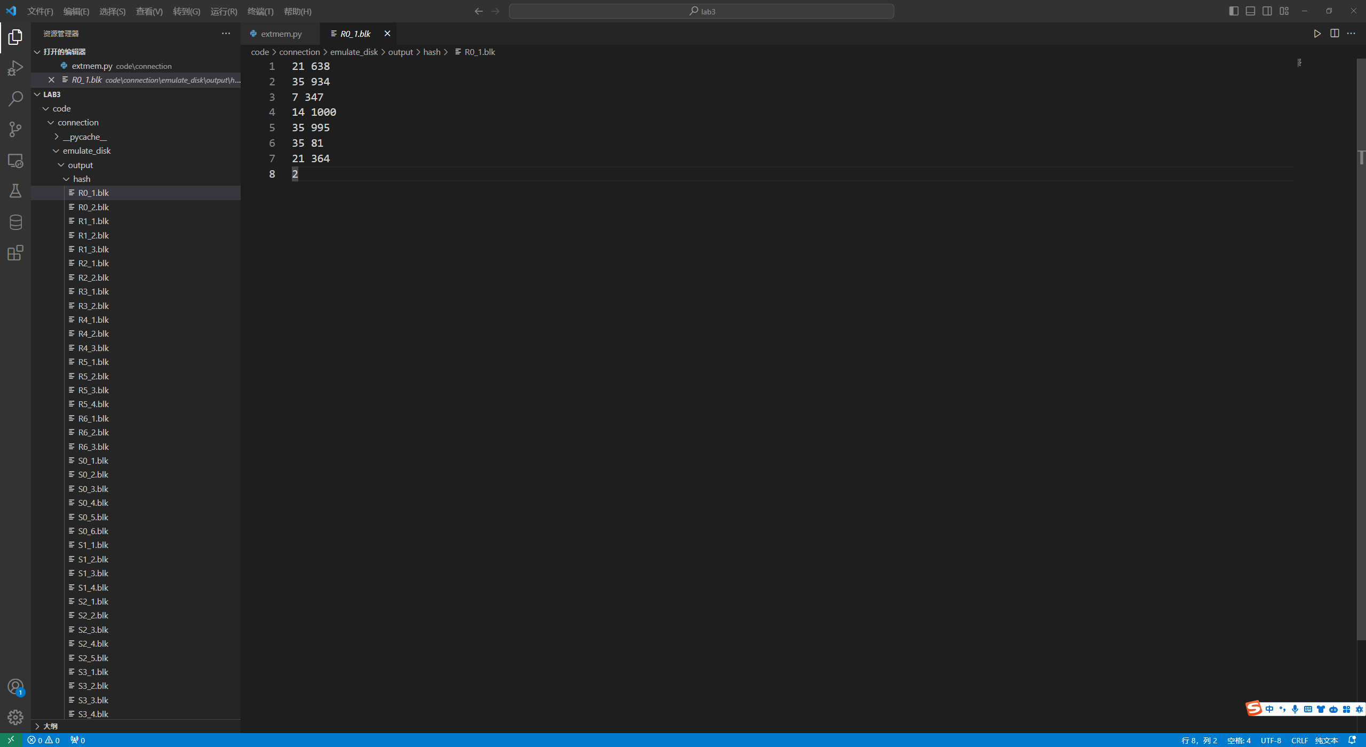
连接：对应桶使用一趟连接算法进行连接，例如：缓冲区将R的一号桶全输入缓冲区，再将S的一号桶逐块输入缓冲区进行连接。
关键代码如下
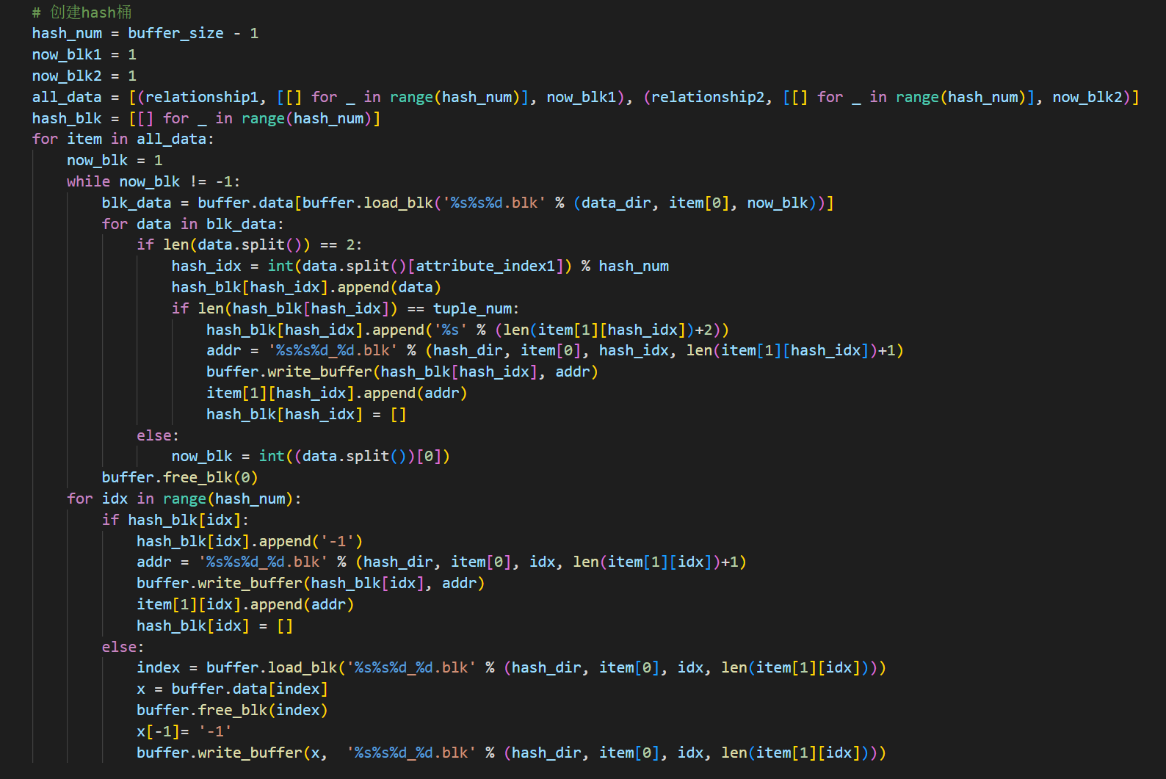
实验结果见code\connection\emulate_disk\output\join\hash
1.4.3 sort-merge-join
一趟分段排序：首先对R和S进行分段排序，每段7块，得到R有3个段，S有5个段，共计8个段，无法直接归并（分段结果见code\connection\emulate_disk\output\sort，结果命名为<段数><关系名><段块数>.blk）。
二趟排序（归并）：分别对R的3个段和S的5个段进行归并排序，以R为例，使用3个缓冲块作为输入块，每个输入块对应一个段。归并结果见code\connection\emulate_disk\output\sort，归并后相当于R和S都只有一段，且该段已经排好序。
连接：使用两个缓冲块作为输入块执行连接，分别输入R和S的排序段。排序结果见code\connection\emulate_disk\output\join\sort_merge
关键代码如下，分别为一趟分段、二趟排序、连接代码
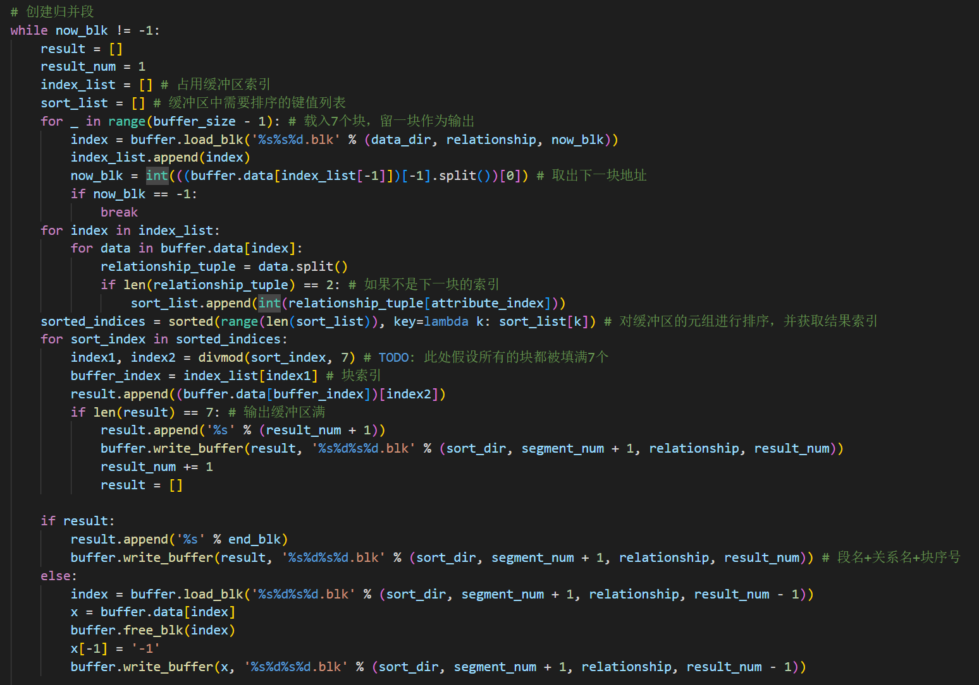
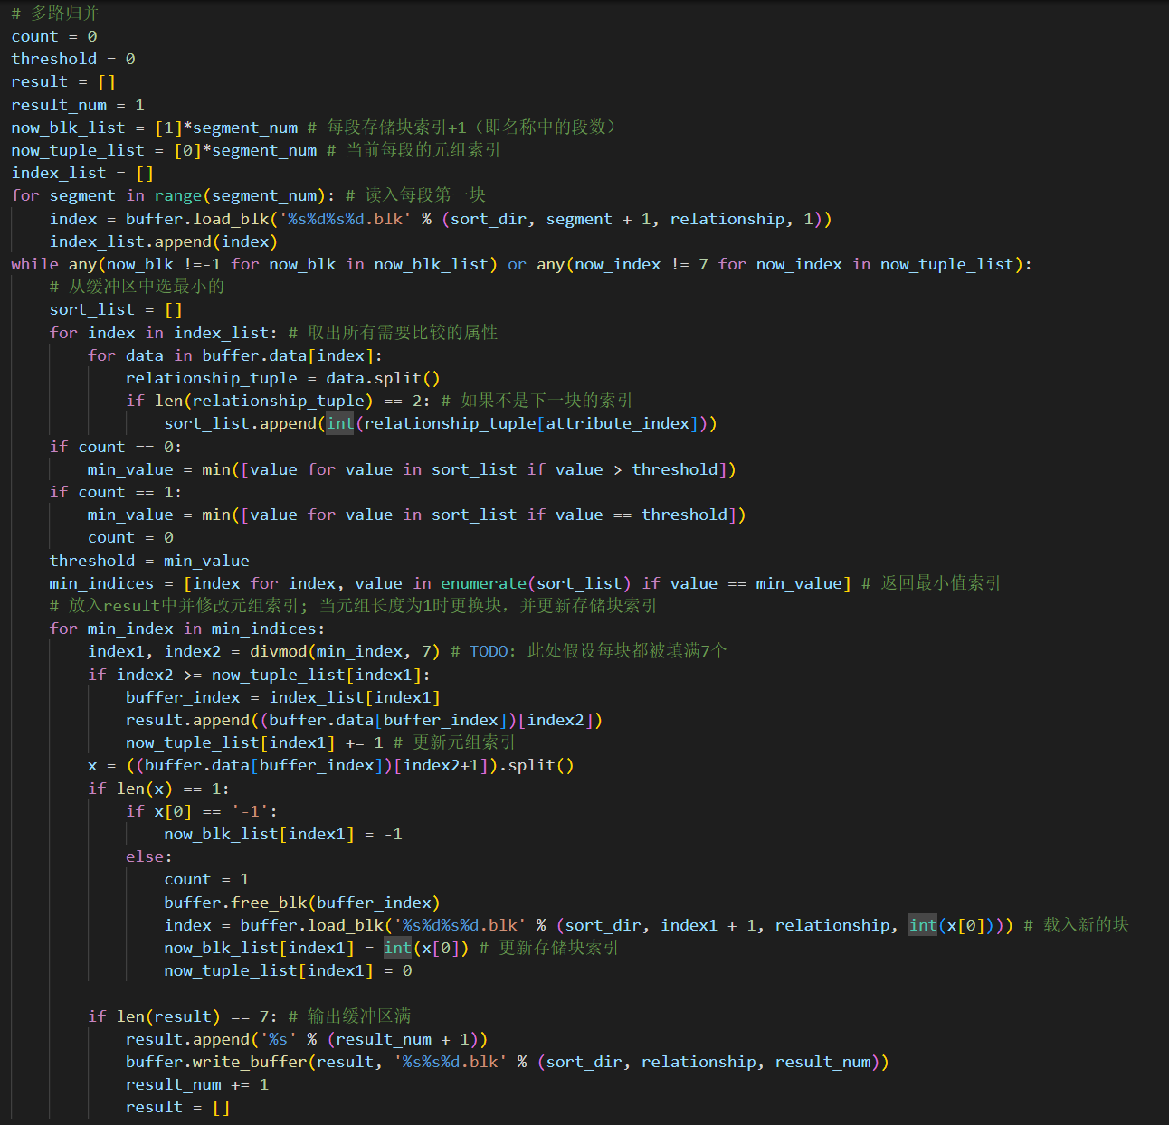
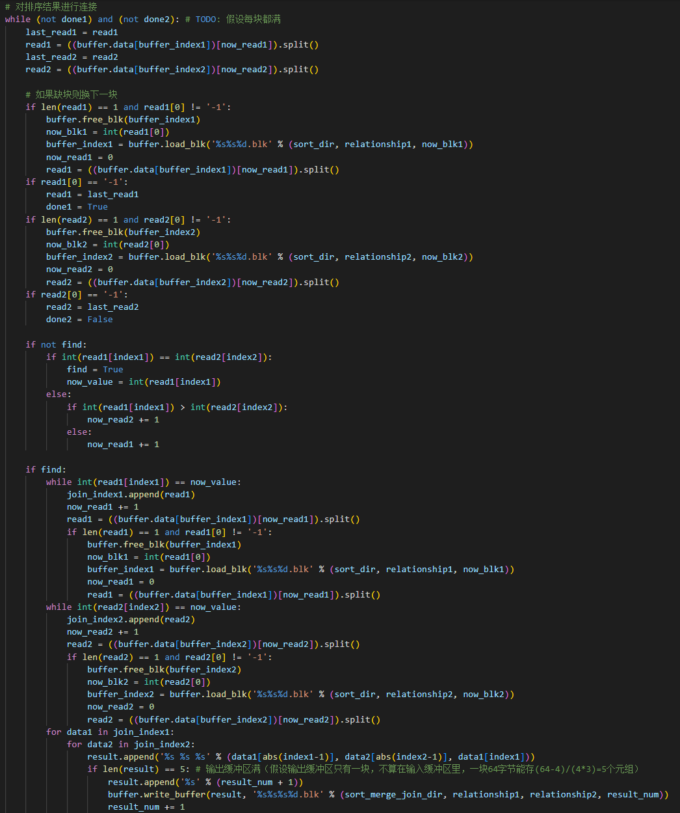
2 查询优化算法
代码见code\query_optimization\main.py
识别算法思路：使用TreeNode类保存儿子节点、操作符、条件。当读入SELECT时会将其后的[]存入条件，并把()存入儿子节点；当读入JOIN时会将前后的字符串分别存入儿子节点；当读入PROJECTION时会将其后的[]存入条件，并把()存入儿子节点
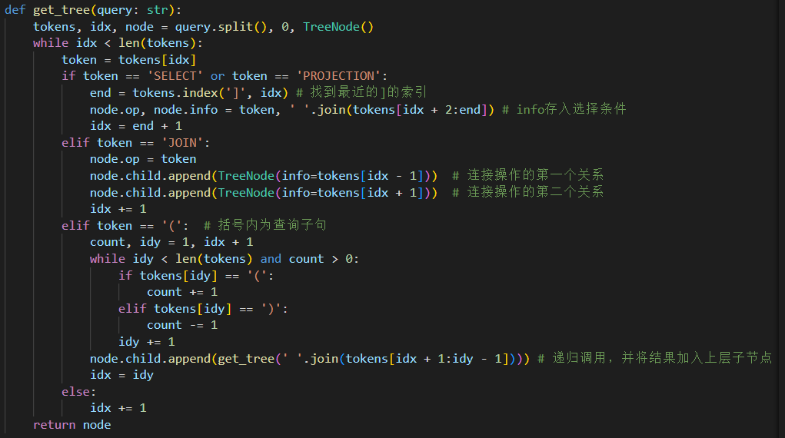
优化算法思路：将SELECT操作和PROJECTION操作尽可能移动至叶子节点。例如如果SELECT的子节点是JOIN，那么可以将SELECT的条件拆分，并分别下移（拆分作为JOIN的子节点）
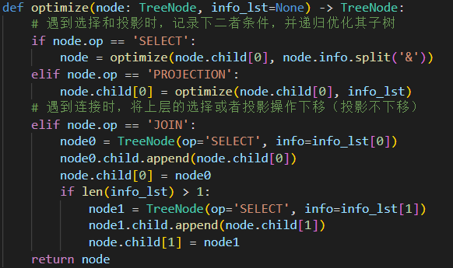
查询树的输出：查询树的输出使用了Qt5中的QtWidgets.QtreeWidget类（它能显示树形结构），输出的大致原理为输出当前节点，并递归的将其儿子节点输出
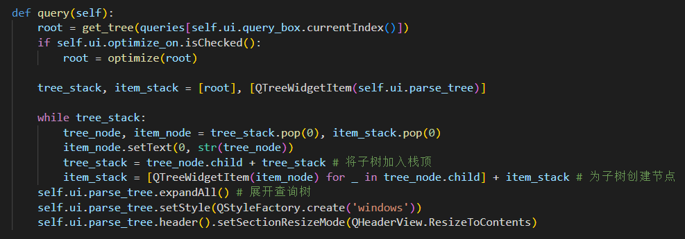
具体界面如下所示（前者为优化前，后者为优化后）
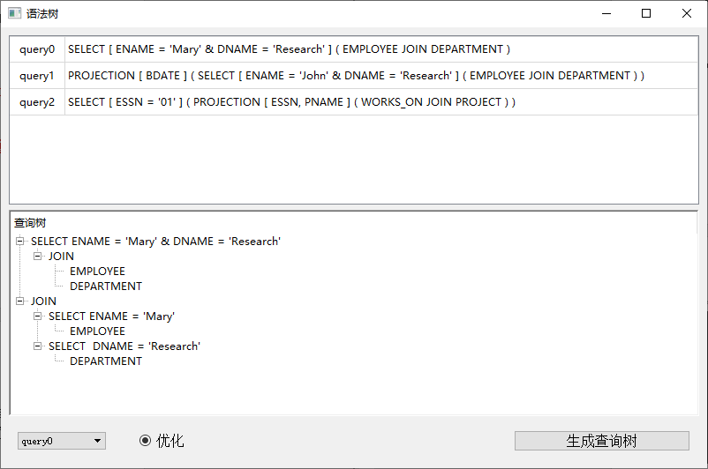
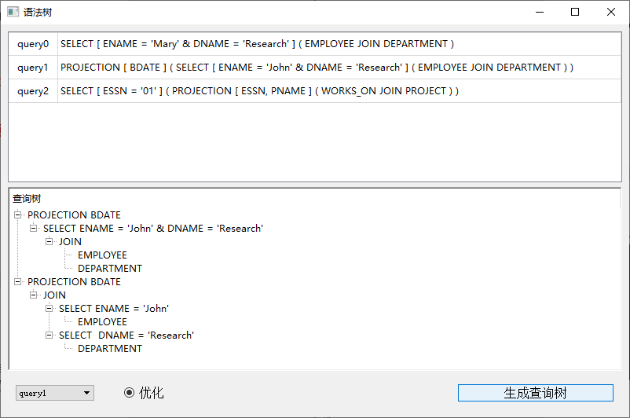
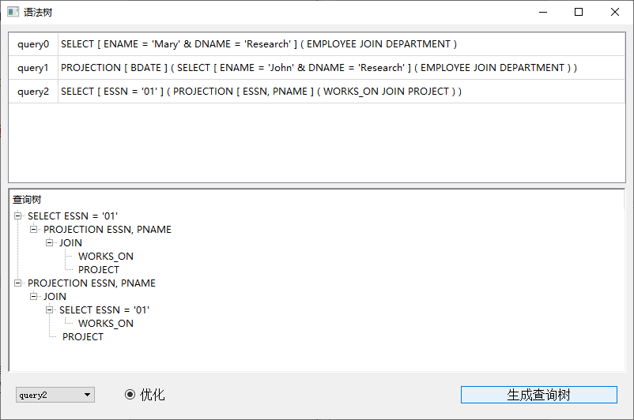

四、实验心得
1. 通过本次实验，我对关系选择算法、关系投影算法、关系连接算法有了更深刻的理解，同时通过对缓冲区的操作，我也对缓冲区管理有了更具体的理解。
2. 在查询优化阶段，我应用了本课程学到的查询优化技术，对生成的查询执行树进行了优化。通过这一过程，我更好地理解了如何通过改进执行计划来提高查询效率。
3. 在实现查询树的可视化部分，我遇到很多困难。首先是使用什么来展示查询树，通过搜寻资料，我发现实验二中使用的PyQt5库中的QtreeWidget能展示树形结构，便将其作为我的查询树的可视化工具。其次查询树的表示也是一个难题，基于树的分叉结构，我想到了可以使用一个包含当前操作符和操作条件，以及子节点的类来递归表示。最后是查询树的输出，我使用了递归的思想和栈的实现手法，成功的将查询树在QtreeWidget的树形节点中输出。

